中考总复习：数与式综合复习—知识讲解（基础）
责编：常春芳
【考纲要求】
(1) 借助数轴理解相反数和绝对值的意义，会求有理数的倒数、相反数与绝对值．理解有理数的运算律，并能运用运算律简化运算；
（2）了解平方根、算术平方根、立方根的概念，了解无理数和实数的概念，知道实数与数轴上的点一一对应；会用根号表示数的平方根、立方根．了解二次根式的概念及其加、减、乘、除运算法则，会用它们进行有关实数的简单四则运算；
（3）了解整式、分式的概念，会进行简单的整式加、减运算；会进行简单的整式乘法运算．会利用分式的基本性质进行约分和通分，会进行简单的分式加、减、乘、除运算．

【知识网络】
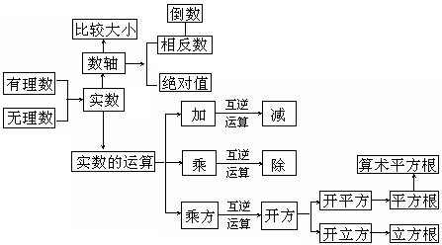
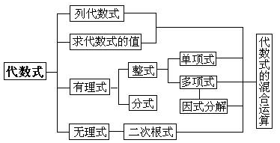

【考点梳理】
考点一、实数的有关概念、性质
1．实数及其分类
实数可以按照下面的方法分类：
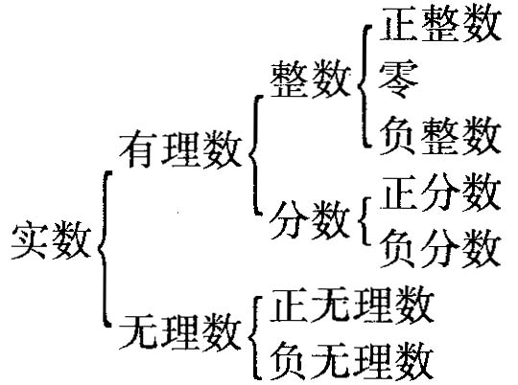
实数还可以按照下面的方法分类：
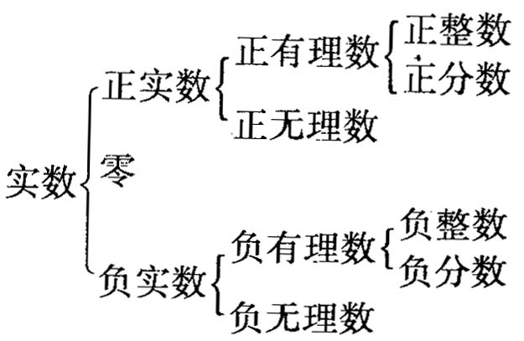
要点诠释：
整数和分数统称有理数．无限不循环小数叫做无理数． 有理数和无理数统称实数．
2．数轴
规定了原点、正方向和单位长度的直线叫做数轴．每一个实数都可以用数轴上的一个点来表示；反过来，数轴上的每一个点都表示一个实数．实数和数轴上的点是一一对应的关系．
要点诠释：
实数和数轴上的点的这种一一对应的关系是数学中把数和形结合起来的重要基础．
3．相反数
实数a和-a叫做互为相反数．零的相反数是零．
一般地，数轴上表示互为相反数的两个点，分别在原点的两旁，并且离原点的距离相等．
要点诠释：
两个互为相反数的数的运算特征是它们的和等于零，即如果a和b互为相反数，那么a+b＝0；反过来，如果a+b＝0，那么a和b互为相反数．
4．绝对值
一个实数的绝对值就是数轴上表示这个数的点与原点的距离．
一个正实数的绝对值是它本身；一个负实数的绝对值是它的相反数；零的绝对值是零，即
如果a＞0，那么|a|＝a；
如果a＜0，那么|a|＝-a；
如果a＝0，那么|a|＝0．
要点诠释：
从绝对值的定义可以知道，一个实数的绝对值是一个非负数．
5．实数大小的比较
在数轴上表示两个数的点，右边的点所表示的数较大．
6．有理数的运算
(1)运算法则(略)．
(2)运算律：
加法交换律 a+b＝b+a；
加法结合律 (a+b)+c＝a+(b+c)；
乘法交换律 ab＝ba；
乘法结合律 (ab)c＝a(bc)；
分 配 律 a(b+c)＝ab+ac．
(3)运算顺序：在加、减、乘、除、乘方、开方这六种运算中，加、减是第一级运算，乘、除是第二级运算，乘方、开方是第三级运算．在没有括号的算式中，首先进行第三级运算，然后进行第二级运算，最后进行第一级运算，也就是先算乘方、开方，再算乘、除，最后算加、减．
算式里如果有括号，先进行括号内的运算．
如果只有同一级运算，从左到右依次运算．
7．平方根
如果x²＝a，那么x就叫做a的平方根(也叫做二次方根)．
要点诠释：
正数的平方根有两个，它们互为相反数；零的平方根是零；负数没有平方根．
8．算术平方根
正数a的正的平方根，叫做a的算术平方根．零的算术平方根是零．
要点诠释：
从算术平方根的概念可以知道，算术平方根是非负数．
9．近似数及有效数字
近似地表示某一个量准确值的数，叫做这个量准确值的近似数．一个近似数，四舍五入到哪一位，就说这个近似数精确到哪一位．这时，从左边第一个不是0的数字起，到精确到的数位止，所有的数字都叫这个数的有效数字．
10．科学记数法
把一个数记成±a×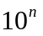的形式(其中n是整数，a是大于或等于1而小于10的数)，称为用科学记数法表示这个数．

考点二、二次根式、分式的相关概念及性质
1．二次根式的概念
形如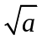(a≥0) 的式子叫做二次根式．
2．最简二次根式和同类二次根式的概念
最简二次根式是指满足下列条件的二次根式：
(1)被开方数不含分母；
(2)被开方数中不含能开得尽方的因数或因式．
几个二次根式化成最简二次根式以后，如果被开方数相同，这几个二次根式就叫做同类二次根式．
要点诠释：
把分母中的根号化去，分式的值不变，叫做分母有理化.两个含有二次根式的代数式相乘，若它们的积不含二次根式，则这两个代数式互为有理化因式.
常用的二次根式的有理化因式：
（1）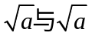互为有理化因式；
（2）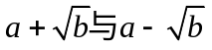互为有理化因式；一般地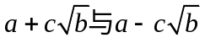互为有理化因式；
（3）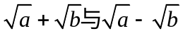互为有理化因式；一般地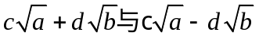互为有理化因式.
3．二次根式的主要性质
（1）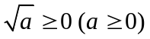；
（2）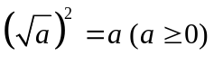；
（3）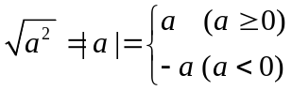；
（4）积的算术平方根的性质：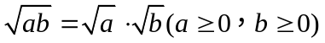；
（5）商的算术平方根的性质：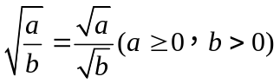.
4． 二次根式的运算
(1)二次根式的加减
二次根式相加减，先把各个二次根式化成最简二次根式，再把同类二次根式分别合并．
(2)二次根式的乘除
二次根式相乘除，把被开方数相乘除，根指数不变．
要点诠释：
二次根式的混合运算：
1.明确运算顺序，先算乘方，再算乘除，最后算加减，有括号先算括号里面的；
2.在二次根式的混合运算中，原来学过的运算律、运算法则及乘法公式仍然适用；
3.在二次根式的混合运算中，如能结合题目特点，灵活运用二次根式的性质，选择恰当的解题途径，往往能收到事半功倍的效果.
5．代数式的有关概念
(1)代数式：用运算符号(加、减、乘、除、乘方、开方)把数或表示数的字母连接而成的式子，叫做代数式．
用数值代替代数式里的字母，计算后所得的结果，叫做代数式的值．
代数式的分类：
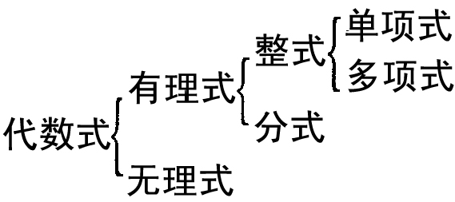
(2)有理式：只含有加、减、乘、除、乘方运算(包含数字开方运算)的代数式，叫做有理式．
(3)整式：没有除法运算或者虽有除法运算但除式里不含字母的有理式叫做整式．
整式包括单项式和多项式．
(4)分式：除式中含有字母的有理式，叫做分式．分式的分母取值如果为零，分式没有意义．
6．整式的运算
(1)整式的加减：整式的加减运算，实际上就是合并同类项．在运算时，如果遇到括号，根据去括号法则，先去括号，再合并同类项．
(2)整式的乘法：
①正整数幂的运算性质：
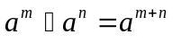；
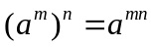；
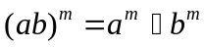；
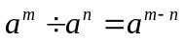(a≠0，m＞n)．
其中m、n都是正整数．
②整式的乘法：单项式乘单项式，用它们的系数的积作为积的系数，对于相同字母，用它们的指数的和作为积里这个字母的指数，对于只在一个单项式里含有的字母，连同它的指数作为积的一个因式．
单项式乘多项式，用单项式去乘多项式的每一项，再把所得的积相加．
多项式乘多项式，先用一个多项式的每一项乘另一个多项式的每一项，再把所得的积相加．
③乘法公式：
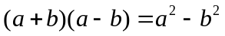；
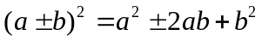．
④零和负整数指数：在(a≠0，m，n都是正整数)中，当m＝n时，规定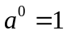；
当m＜n时，如m-n＝-p(p是正整数)，规定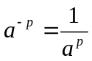．
7．因式分解
（1）因式分解的概念
把一个多项式化成几个整式的积的形式，叫做多项式的因式分解．
在因式分解时，应注意：
①在指定数(有理数、实数)的范围内进行因式分解，一定要分解到不能再分解为止，题目中没有指定数的范围，一般是指在有理数范围内分解．
②因式分解以后，如果有相同的因式，应写成幂的形式，并且要把各个因式化简．
（2）因式分解的方法
①提公因式法：ma+mb+mc＝m(a+b+c)．
②运用公式法：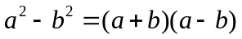；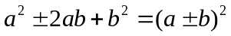；
③十字相乘法：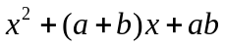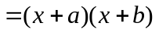．
（3）因式分解的步骤
①多项式的各项有公因式时，应先提取公因式；
②考虑所给多项式是否能用公式法分解．
要点诠释：
因式分解时应注意:①在指定数（有理数、实数）的范围内进行因式分解，一定要分解到不能再分解为止，若题目中没有指定数的范围，一般是指在有理数范围内因式分解；②因式分解后，如果有相同因式，应写成幂的形式，并且要把各个因式化简，同时每个因式的首项不含负号；③多项式的因式分解是多项式乘法的逆变形.
8．分式
（1）分式的概念
形如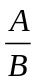的式子叫做分式，其中A和B均为整式，B中含有字母，注意B的值不能为零．
（2）分式的基本性质
分式的分子与分母都乘(或除以)同一个不等于零的整式，分式的值不变．
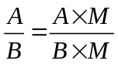，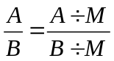．(其中M是不等于零的整式)
（3）分式的运算
①加减法：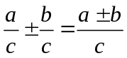，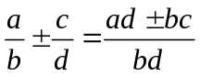．
②乘法：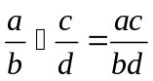．
③除法：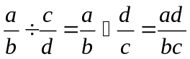．
④乘方：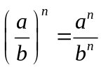（n为正整数）．
要点诠释：
解分式方程的注意事项：
（1）去分母化成整式方程时不要与通分运算混淆；
（2）解完分式方程必须进行检验，验根的方法是将所得的根带入到最简公分母中，看它是否为0，如果为0，即为增根，不为0，就是原方程的解．
列分式方程解应用题的基本步骤：
(1)审——仔细审题，找出等量关系；
(2)设——合理设未知数；
(3)列——根据等量关系列出方程；
(4)解——解出方程；
(5)验——检验增根；
(6)答——答题．

【典型例题】

类型一、实数的有关概念及运算
1．实数，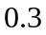，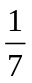，，中，无理数的个数是（ ）
A．2 B．3 C．4 D．5
【思路点拨】常见的无理数有以下几种形式：
（1）字母型：如π是无理数，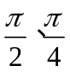等都是无理数，而不是分数；
（2）构造型：如2.10100100010000…（每两个1之间依次多一个0）就是一个无限不循环的小数；
（3）根式型：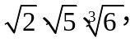…都是一些开方开不尽的数；
（4）三角函数型：sin35°、tan27°、cos29°等.
【答案】A；
【解析】本题主要考查无理数的概念.无理数是指无限不循环小数，，都是无限不循环小数，
故共有2个无理数.
【总结升华】无理数通常有以下几类：①开方开不尽的数；②含的数；③看似循环但实际不循环的小数；④三角函数型：sin35°、tan27°、cos29°等.抓住这几类无理数特征，则可以轻松解决有关无理数的相关试题.
举一反三：
【高清课程名称：数与式综合复习 高清ID号： 402392 关联的位置名称（播放点名称）：例1—2】
【变式】如图，数轴上A、B两点表示的数分别为－1和，点B关于点A的对称点为C，则点C所表示的数为( )．

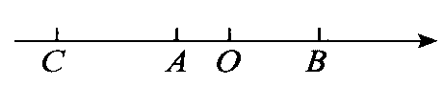
A．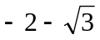 B．－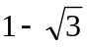 C．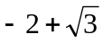 D．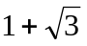
【答案】A.

2．计算：
(1)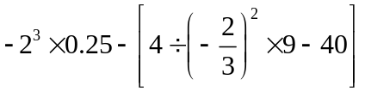； (2)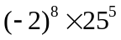 ．
【思路点拨】注意在第（1）题中，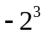与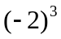的不同运算顺序和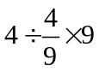的运算顺序.
【答案与解析】
(1)
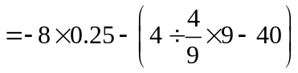
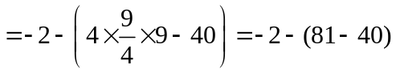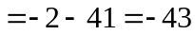．
(2)．
【总结升华】在进行有理数运算时，要注意运算的顺序，要有灵活运用运算律、运算法则和相反数、倒数、0、1的运算特性的意识，寻求简捷的运算途径．

举一反三：
【变式】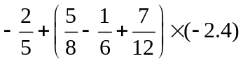；
【答案】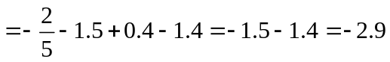 ．

3． 若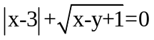，计算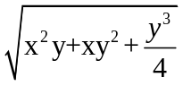.
【思路点拨】几个非负数相加和为0，则这几个非负数必定同时为0，进而求出x、y的值.
【答案与解析】
依题意得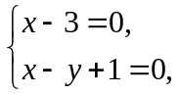解得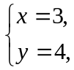
∴
【总结升华】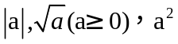这三个非负数中任意几个相加得0，则每一个都得0.
举一反三：
【变式】已知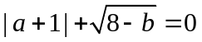，则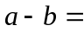 ．
【答案】本题考查绝对值与算数平方根的非负性，两个非负数的和为0，所以这两数都为0.
因为，所以a=-1,b=8. ﹣9.

类型二、分式的有关运算
4．对于分式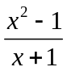，当x取何值时，
(1)分式有意义? (2)分式的值等于零?
【思路点拨】当分母等于零时，分式没有意义，此外，分式都有意义；当分子等于零，并且分母不等于零时，分式的值等于零.
【答案与解析】
(1)由分母x+1＝0，得x＝-1．
∴ 当x≠-1时，分式有意义．
(2)由分子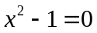，得或．
而当x＝-1时，分母x+1＝0；
当x＝1时，分母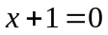．
∴ 当x＝l时，分式的值等于零．
【总结升华】讨论分式有无意义时，一定要对原分式进行讨论，而不能讨论化简后的分式．

类型三、二次根式的运算
5．（2014春•平泉县校级期中）已知a=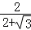，求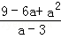﹣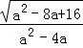的值．
【思路点拨】
先利用因式分解原式进行化简，再进行约分和利用二次根式的性质计算，由于a=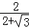=4﹣2，
则a﹣4＜0，所以原式可化简为a﹣3+，然后把a的值代入计算即可．
【答案与解析】
解：原式=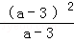﹣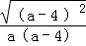
=a﹣3﹣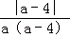，
∵a=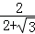=4﹣2，
∴a﹣4＜0，
∴原式=a﹣3+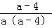
=a﹣3+，
=4﹣2﹣3+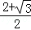
=2﹣．
【总结升华】本题考查了二次根式的化简求值：一定要先化简再代入求值．二次根式运算的最后，注意结果要化到最简二次根式，二次根式的乘除运算要与加减运算区分，避免互相干扰．也考查了分式的混合运算．

举一反三：
【变式】计算：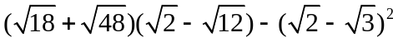；
【答案】
．

6．当x为何值时，下列式子有意义？
（1）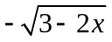； （2）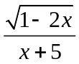．
【思路点拨】第（1）题中，根号外的负号与根号是否有意义无关；第（2）题中，因为与分式有关，因此要综合考虑x的取值范围．
【答案与解析】
（1）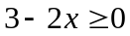，即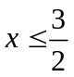．
∴ 当时，有意义．
（2）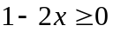，且x+5≠0，
∴ 当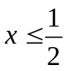，且x≠-5时，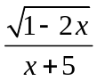有意义．
【总结升华】要使偶次根式有意义，被开方数为非负数；分式有意义分母不为0.

举一反三：
【高清课程名称：数与式综合复习 高清ID号：402392 关联的位置名称（播放点名称）：例1—2】
【变式】下列说法中，正确的是( )
A．3的平方根是 B．5的算术平方根是
C．－7的平方根是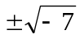 D．a的算术平方根是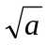
【答案】B.

类型四、数与式的综合运用
7．（2014秋•崂山区校级期末）用同样规格的黑白两种颜色的正方形瓷砖，按下图的方式铺地面：
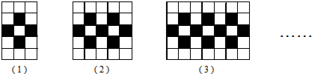
（1）观察图形，填写下表：
图形 | （1） | （2） | （3） | …
黑色瓷砖的块数 | 4 | 7 |  | …
黑白两种瓷砖的总块数 | 15 | 25 |  | …
（2）依上推测，第n个图形中黑色瓷砖的块数为 ；黑白两种瓷砖的总块数为 （都用含n的代数式表示）
（3）白色瓷砖的块数可能比黑色瓷砖的块数多2015块吗？若能，求出是第几个图形；若不能，请说明理由．
【思路点拨】找规律题至少要推算出三个式子的值，再去寻求规律，考察了认真观察、分析、归纳、由特殊到一般，由具体到抽象的能力.
【答案与解析】解：（1）填表如下：
图形 | （1） | （2） | （3） | …
黑色瓷砖的块数 | 4 | 7 | 10 | …
黑白两种瓷砖的总块数 | 15 | 25 | 35 | …
（2）第n个图形中黑色瓷砖的块数为3n+1；黑白两种瓷砖的总块数为10n+5；
（3）能，理由如下：
10n+5﹣（3n+1）﹣（3n+1）=2015，
解得：n=503
答：第503个图形．
【总结升华】本题考查数形结合、整理信息，将图形转化为数据，猜想规律、探求结论．抓住其中的黑色瓷砖数目的变化规律，结合图形，观察其变化规律．

举一反三：
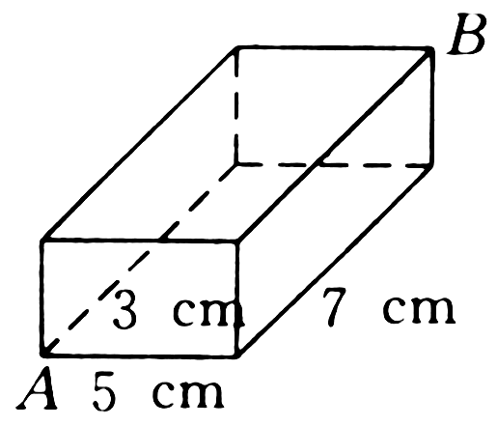
【变式】如图所示的是一块长、宽、高分别为7cm，5cm和3cm的长方体木块，一只蚂蚁要从长方体木块的一个顶点A处，沿着长方体的表面爬到和顶点A相对的顶点B处吃食物，那么它要爬行的最短路径的长是多少？

【答案】路径①的长为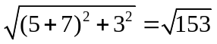(cm).
路径②的长为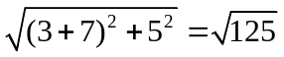(cm).
路径③的长为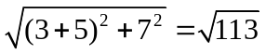(cm).
所以它要爬行的最短路径长为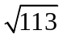cm.

